Прокуратура Самарской области разъясняет: «Изменен порядок начисления платы за коммунальную услугу по отоплению».

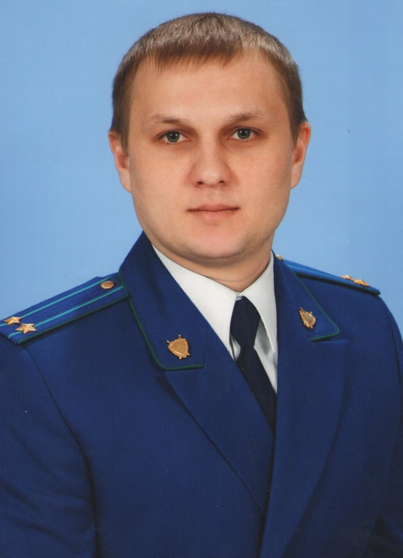
Комментирует ситуацию начальник управления по надзору за исполнением федерального законодательства Дмитрий Макаров.

Постановлением Конституционного Суда РФ от 10.07.2018 изменен порядок начисления платы за коммунальную услугу по отоплению в многоквартирных домах, оснащенных коллективным (общедомовым) прибором учета тепловой энергии и в которых не все помещения оборудованы индивидуальным прибором учета (ИПУ) тепловой энергии.
Если ранее начисление платы в МКД, оснащенных общедомовым прибором учета тепловой энергии, в которых не все помещения оборудованы ИПУ тепловой энергии, для собственников жилых и нежилых помещений, оборудованных ИПУ тепловой энергии, производилось по нормативу потребления, то с момента вступления указанного постановления в силу - с учетом показаний ИПУ.
Несоблюдение указанного порядка определения платы за коммунальную услугу по отоплению образует состав административного правонарушения, предусмотренного ч.2 ст.14.1.3 КоАП РФ, санкция по которой влечет наложение административного штрафа на должностных лиц в размере от 50 тысяч до 100 тысяч рублей; юридических лиц - от 250 тысяч до 300 тысяч рублей.

06.08.2018

